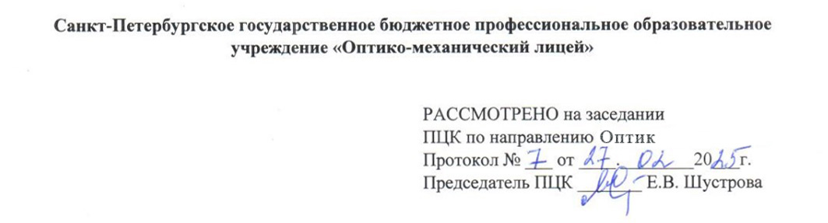

КОНКУРСНОЕ ЗАДАНИЕ КОМПЕТЕНЦИИ

«Оптик-механик»

**Модуль Д. Устранение неисправности микроскопа**

*Время на выполнение модуля 90 мин*

**Оценка конкурсного задания**

|  |  |  |  |
| --- | --- | --- | --- |
| **Критерий** | | **Методика проверки навыков в критерии** | **Баллы** |
| **Д** | Устранение неисправности микроскопа | Узел с некачественной поверхностью найден верно, выполнена чистка узла и микроскоп собран полностью | 25 |
| Узел с некачественной поверхностью найден верно, чистка узла выполнена не полностью, микроскоп собран полностью | 15 |
| Узел с некачественной поверхностью найден верно, чистка узла выполнена не полностью, микроскоп собран не полностью | 5 |

**Задание.** **Устранить неисправность микроскопа МБС-2**

Необходимо:

* ознакомиться с принципиальной оптической схемой микроскопа МБС;
* сфокусироваться на изображение объекта и предположить, что оказывает влияние на его качество;
* снять бинокулярную насадку микроскопа и проверить поверхность узла влияющего на изображение объекта (записать номер позиции узла);
* выполнить чистку поверхности выбранного узла;
* собрать микроскоп;
* удостовериться в устранении дефекта изображения.

*Принципиальная оптическая схема микроскопа МБС*

|  |  |
| --- | --- |
| Изображение выглядит как рисунок, зарисовка, диаграмма, Штриховая графика  Контент, сгенерированный ИИ, может содержать ошибки. | 1 – электролампочка;  2 – отражатель;  3 – предметное стекло;  4 – коллектор;  5 – объектив;  6, 7 – галилеевы системы;  8 – объективы;  9 – призмы Шмидта;  10 – окуляры |